**Государственное бюджетное профессиональное образовательное учреждение**

**«Нижегородский Губернский колледж»**

**ОТЧЕТ**

**По лабораторной работе №6**

МДК 02.01 Технология разработки ПО

Руководитель: ____________________________Ю. С. Мамшева

Студент: ________________________________К.С. Грошев

Специальность, группа: 09.02.07, 31П

Нижний Новгород

2023 г.

Диаграмма деятельности

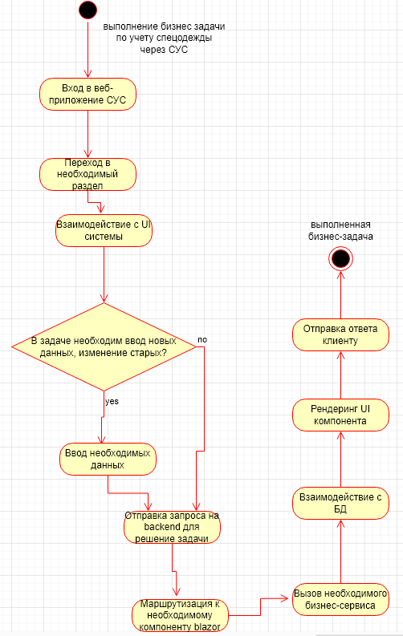

Диаграмма состояний

